Жаңа жыл – әлемдегі қуанышқа толы ең ғажайып мерекелердің бірі. Жаңа жыл сиқырлы, әрі қайталанбас таңғажайып мереке деп саналады.
Бүгін 26.12.2023 ж 0»ә» және 2»ә» сынып тәрбиеленушілерінің «Қош келдің, сиқырлы Жаңа жыл!» атты ертеңгілігі өтті. Балалар сиқыршы-феямызбен бірге мультфильмдер әлеміне саяхат жасады.
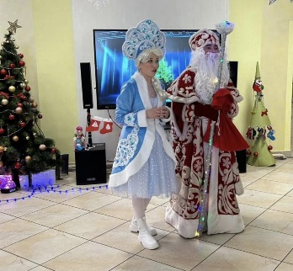
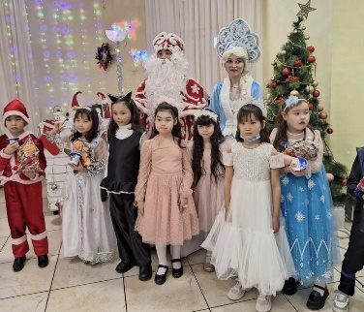
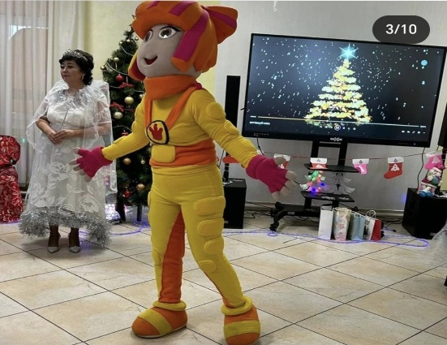
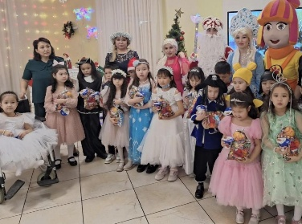
Балалар Жаңа жыл, қыс мезгілі туралы тақпақтарын нақышына келтіре айтып, хормен «Шырша»,»Жаңа жыл» әнін орындады.Сондай-ақ Ақшақар биін билеп өте қызықты ойын түрлерін көрсетіп, өз өнерлерін паш еткен бүлдіршіндер Аяз ата дорбасынан сыйлық тәттілерін алып мерекелік жақсы көңіл күймен аяқталды.

